О ситуации по заболеваемости ОРВИ и гриппом

Согласно информации Европейского регионального бюро ВОЗ в странах Европейского региона активность гриппа продолжает возрастать, в структуре циркулирующих вирусов гриппа преобладают вирусы гриппа субтипа A(H1N1)09, A(H3N2).
В 39-ти странах Европейского региона зарегистрировано широкое распространение вирусов гриппа, в 2-х странах – региональное, в 4-х странах – локальное. В 2-х странах Европы зафиксированы спорадические случаи гриппоподобных заболеваний.
На территории Российской Федерации отмечается широкое географическое распространение заболеваемости ОРВИ и гриппом. Как и на прошлой неделе, наиболее активно в эпид. процесс вовлечены организованные дети возрастных групп 3-6 и 7-14 лет, а также взрослое население.
В структуре циркулирующих респираторных вирусов наибольший удельный вес составляет доля вирусов гриппа типа А, среди которых превалирует А (H1N1)09.
Продолжают циркулировать респираторные вирусы не гриппозной этиологии (вирусы парагриппа, аденовирусы, РС-вирусы и другие), но доля их в структуре положительных находок снижается.
При подготовке к предстоящему эпидемическому подъему заболеваемости гриппом и ОРВИ было привито против гриппа более 70,8 млн. человек – 49% от численности населения Российской Федерации, в том числе за счет средств работодателей привито более 5,8 млн. человек.
В эпидемический период основная задача защититься от заболевания. Если человек не вакцинирован, то нужно использовать средства неспецифической профилактики и так называемые общеизвестные народные средства.

Памятка для населения по профилактике гриппа

Внимание: грипп !
Группы риска: пожилые люди, маленькие дети, беременные, больные хроническими заболеваниями (бронхиальная астма, сахарный диабет, ожирение и др.).
Первые признаки заболевания: высокая температура, кашель, насморк, боль в горле, непроходящая головная боль, учащенное дыхание, боли в мышцах, конъюнктивит, резкое ухудшение общего самочувствия. В некоторых случаях – симптомы желудочно-кишечных расстройств, рвота, диарея. Симптомы заболевания возникают буквально за несколько часов. Грипп очень быстро может перейти в пневмонию.
При появлении первых признаков заболевания:
- не заниматься самолечением;
- немедленное обращение за медицинской помощью;
- обязательный постельный режим
Основные меры профилактики:
- ограничение близкого контакта с больными людьми, поездок и пребывания в многолюдных местах;
- ношение медицинской маски в транспорте и общественных местах;
- частое мытье рук;
- регулярное протирание спиртовой салфеткой мобильного телефона и других гаджетов;
- обработка и дезинфекция дверных ручек, стульев, столов, сумок;
- здоровый образ жизни: полноценный сон, богатая белками витаминами и минеральными веществами пища, физическая активность.

Особенности возбудителя гриппа Н1N1/pdm09. Меры профилактики
Вирус гриппа A (H1N1)pdm09 – вирус смешанного (тройного) происхождения, содержащий в геноме гены вирусов свиней, птиц и человека.
Во внешней среде вирус сохраняет свою жизнеспособность от 2-х до 72-х часов.
Имеет два способа передачи: воздушно - капельный и контактно-бытовой.
Симптомы заболевания, вызываемые этим возбудителем аналогичны симптомам обычного (сезонного) гриппа. В некоторых случаях наблюдаются симптомы желудочно-кишечных расстройств (которые не характерны для сезонного гриппа): тошнота, рвота, диарея.
Характерная особенность гриппа А (Н1N1)pdm09 — раннее появление осложнений. Если при сезонном гриппе осложнения возникают, как правило, на 5-7 день и позже, то при гриппе А (Н1N1)pdm09 осложнения могут развиваться уже на 2-3-й день болезни. Среди осложнений лидирует первичная вирусная пневмония. Ухудшение состояния при вирусной пневмонии идёт быстрыми темпами, и у многих пациентов уже в течение 24 часов развивается дыхательная недостаточность, требующая немедленной респираторной поддержки с механической вентиляцией лёгких.
Предрасположены к заболеванию пожилые люди, маленькие дети, беременные женщины и люди, страдающие хроническими заболеваниями (астмой, диабетом, сердечно - сосудистыми заболеваниями) и с ослабленным иммунитетом.
Лучший способ предотвращения гриппа – это ежегодная вакцинация и здоровый образ жизни.
Штаммы вируса гриппа постоянно меняются, поэтому новая вакцина против гриппа производится каждый год. Поскольку вирус гриппа часто меняется в своем генетическом составе, необходимо переформулировать вакцину, и это одна из причин, по которой люди должны делать прививку от гриппа ежегодно. Вакцины с трехвалентным гриппом защищают от двух штаммов гриппа А — H1N1 и H3N2 — и одного штамма вируса гриппа B.
Не стоит забывать про здоровый образ жизни, который повышает сопротивляемость организма к инфекционным заболеваниям. Соблюдайте здоровый режим, включая полноценный сон, потребление пищевых продуктов богатых белками, минеральными веществами, фитонцидами (лук, чеснок), витаминами, в том числе витамином С (черная смородина, лимон, шиповник, цитрусовые и др.), физическую активность.
Берегите себя. Помните, что болезнь легче предупредить, чем лечить!
При появлении первых признаков заболевания: не занимайтесь самолечением, немедленно обращайтесь за медицинской помощью; обязательно постельный режим, обязательно выполняйте назначения врача.

Грипп: информация о заболевании в вопросах и ответах

1. Какова причина заболевания гриппом?
Ответ:
Возбудитель гриппа – вирус трех типов А, В, С.
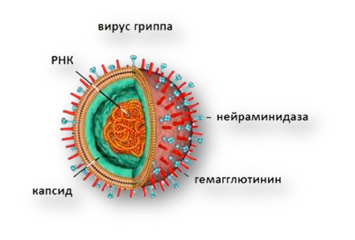
Основные типы вирусов гриппа, чаще всего встречающиеся, приводящие к заболеванию – А и В. Наиболее опасен в плане тяжести течения заболевания и развития осложнений, а также летальных исходов – грипп типа А ( штамм А (H1N1), А(H3N2) )
Заболевание вирусом гриппа типа С отличается легким или бессимптомным течением.
2. Сколько времени должно пройти с момента заражения до появления первых симптомов гриппа?
Ответ:
Инкубационный период гриппа колеблется от нескольких часов до 4 дней, в среднем 2-3 суток.
3. Как долго больной гриппом считается заразным?
Ответ:
Заразным человек становится за 1 день до начала клинических проявлений заболевания. Больной максимально заразен первые 3 дня заболевания. В течение 7 дней способность выделять вирус постепенно снижается.
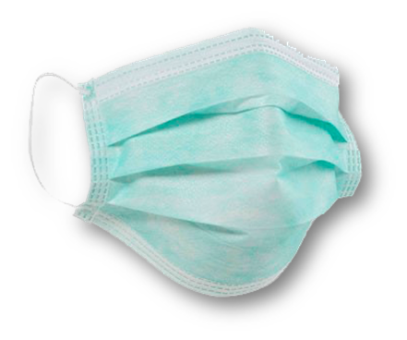
4. Насколько серьезно заболевание гриппом?
Повышенное внимание к профилактике и своевременному лечению гриппа заключается в высокой вероятности развития опасных для здоровья и жизни осложнений, среди которых наиболее часто встречаются тяжелые бактериальные пневмонии, приводящие к летальному исходу.
Внелёгочные осложнения гриппа: бактериальные риниты, синуситы, отиты, трахеиты, вирусный энцефалит, менингит, неврит, радикулоневрит, поражение печени, миокардит, токсико-аллергический шок.
Чаще всего летальные исходы при гриппе наблюдаются среди детей младше 2 лет и пожилых людей старше 65 лет.
5. Есть ли надежное средство защиты против гриппа?
Ответ:
Надежное и эффективное средство профилактики гриппа – ежегодная вакцинация. Вакцинация позволяет защитить организм человека от гриппа в случае своевременного ее проведения – за 2 недели до начала подъема заболеваемости.
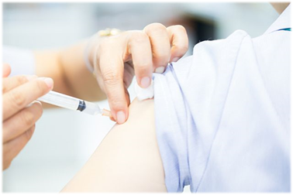
6. Какая альтернатива вакцинации против гриппа в случае невозможности ее проведения по медицинским показаниям?
Ответ:
В случае невозможности проведения вакцинации необходимо соблюдать меры профилактики гриппа:
- после каждой поездки в общественном транспорте, по приходу домой, необходимо тщательно вымыть руки. Если возможности вымыть руки нет, – при себе рекомендуется иметь антибактериальные влажные салфетки или антибактериальный гель.
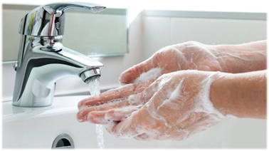
- не следует прикасаться грязными руками к лицу, слизистым оболочкам рта, носа.
- избегайте мест скопления людей.
- если вы почувствовали недомогание, первые признаки заболевания уже появились – в общественных местах используйте маску для того, чтобы исключить распространение инфекции среди людей. Благодаря маске здоровый человек может защититься от заражения, посещая общественные места в разгар эпидемии.
- если вы все - таки заболели, воздержитесь от посещения работы, мест учебы - оставьте дома заболевшего ребенка. Это не только снизит возможность распространения инфекции, но и уменьшит вероятность развития осложнений, в том числе опасных для жизни.
7. Что делать если был контакт с заболевшим гриппом?
Ответ:
Если вы входите в группу повышенного риска по гриппу – обратитесь к лечащему врачу с целью назначения профилактических препаратов.
В данном случае необходимо следить за состоянием своего здоровья. При появлении симптомов недомогания – обратиться к врачу и соблюдать его назначения.
8. Можно ли заболеть гриппом дважды за сезон?
Ответ:
Да, можно, в случае, если человек не был привит против гриппа и оба случая инфекции вызваны разными штаммами вируса.
9. Можно ли проводить вакцинацию препаратом, приобретенным в прошлом году?
Ответ:
Вакцинироваться против гриппа необходимо препаратом, выпущенным в текущем году, подготовленный специально к этому эпидсезону с учетом прогноза эпидемиологов. В состав вакцины входят те штаммы вируса, которые ожидаются в данном сезоне.
10. Кому в первую очередь необходимо пройти вакцинацию против гриппа?
Ответ:
- детям с 6 месяцев;
- учащимся 1 - 11 классов; обучающимся в профессиональных образовательных организациях;
- взрослым, работающим по отдельным профессиям и должностям (работники медицинских и образовательных организаций, транспорта, коммунальной сферы);
- беременным женщинам;
- взрослым старше 60 лет;
- лицам, подлежащим призыву на военную службу;
- лицам с хроническими заболеваниями легких, органов сердечно – сосудистой системы, с метаболическими нарушениями и ожирением.

Интересные факты о гриппе

Остается немного времени до начала нового сезона гриппа. Вот несколько интересных фактов, связанных с этой болезнью.
1. ГРИППА БЕЗ ВЫСОКОЙ ТЕМПЕРАТУРЫ НЕ БЫВАЕТ!
Отличительным признаком гриппа является температура 38,5 – 39,0°С с первых часов болезни. Если у вас не так, скорее всего это инфекция, вызванная другим вирусом.
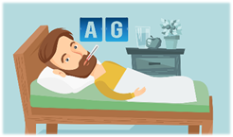
2. ПРИ ГРИППЕ НЕ БЫВАЕТ НАСМОРКА.
В первые дни болезни часто закладывает нос, что связано с интоксикацией организма и отеком зараженных тканей, но насморка не бывает. Только на 3-4 день может появиться классический насморк, причина которого не вирус, а бактерии, которые воспользовались временным ослаблением вашего иммунитета.
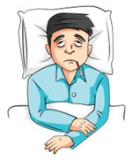
3. ВО ВРЕМЯ ЧИХАНИЯ И КАШЛЯ ЧАСТИЧКИ СЛЮНЫ С ВИРУСОМ ГРИППА РАЗЛЕТАЮТСЯ СО СКОРОСТЬЮ 16 км/час.
Миф о том, что инфекция распространяется быстрее – 180 км/час, не был научно подтвержден. Результаты работы были опубликованы в журнале PLOS ONE.
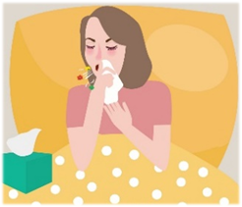
4. ВИРУС ГРИППА НЕ БОИТСЯ МОРОЗА.
При температуре около нуля вирус сохраняется до месяца. Именно поэтому пик заболеваемости приходится на оттепели. Зато обычное мыло убивает вирус, так же действуют на вирус гриппа высушивание и температура выше 70 С.
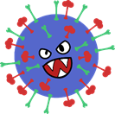
5. ПОЛУЧИВ ЗАРПЛАТУ БУМАЖНЫМИ КУПЮРАМИ ИЛИ СНЯВ ДЕНЬГИ С ПЛАСТИКОВОЙ КАРТЫ, МОЖНО ЗАБОЛЕТЬ ГРИППОМ.
Ученые выяснили, что денежные купюры являются отличным рассадником инфекции. Вирус гриппа сохраняется на них до 2-х недель. Поэтому деньги в некоторых странах печатают на бумаге с антисептическими свойствами. В Японии деньги стирают при 200 градусах в специальной стиральной машине.

6. ЛУЧШЕЕ СРЕДСТВО ОТ ГРИППА ДЛЯ ГРУДНОГО МЛАДЕНЦА – МОЛОКО ЕГО МАМЫ.
Если кормящая женщина заболела гриппом, нельзя отлучать младенца от груди. Антитела из материнского молока передаются ребенку во время кормления. Поэтому малыш не заражается гриппом во время кормления.
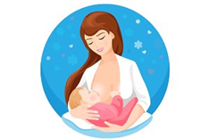
7. ТАБЛЕТКИ ОТ ТЕМПЕРАТУРЫ ПОМОГАЮТ ГРИППУ РАСПРОСТРАНЯТЬСЯ ПО ОРГАНИЗМУ.
Ведь нормальная или слегка повышенная температура тела – это рай для вируса. При удовлетворительном самочувствии принимать жаропонижающие средства взрослым рекомендуется только при температуре выше 39 С, детям – 38,5°С.
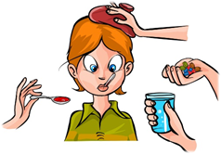
8. АСПИРИН ПРИ ГРИППЕ МОЖЕТ ПРИВЕСТИ У СМЕРТИ, ОСОБЕННО ДЕТЕЙ.
При сочетании вирусной инфекции и ацетилсалициловой кислоты, входящей в состав аспирина и некоторых других препаратов, может развиться тяжелое состояние – синдром Рея.
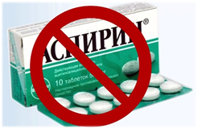
9. ЛУЧШИЙ ИНКУБАТОР ДЛЯ «БАКТЕРИОЛОГИЧЕСКОГО ОРУЖИЯ» – ДОМАШНЯЯ СВИНЬЯ.
Это животное болеет как свиным, так и птичьим гриппом, а также всеми видами «человеческого» гриппа. Несколько разных вирусов, попав в такой «инкубатор», могут обменяться признаками, мутировать. В итоге, птичий грипп может стать заразным при передаче от человека к человеку.

10. ЭПИДЕМИЮ ГРИППА «ПРОГНОЗИРУЕТ» ИНТЕРНЕТ.
В последние годы интернет так прочно вошел в повседневную жизнь, что ученые-биологи стали предсказывать грядущую эпидемию гриппа и скорость её распространения в мире по количеству запросов по поводу гриппа от пользователей всемирной сети.

11. ЛЕЧИТЬ ГРИПП БЕССМЫСЛЕННО: БОЛЕЗНЬ НЕ ОПАСНА И ПРОЙДЕТ САМА СОБОЙ.
Грипп очень опасен. Заболевание гриппом может закончиться летальным исходом, особенно у маленьких детей и пожилых людей. Кроме того, болезнь может оставлять после себя различные осложнения. Чаще всего грипп действует губительно на сердечно-сосудистую систему, сокращая на несколько лет продолжительность жизни.
Ироничное высказывание «без лечения грипп длится неделю, а с лечением семь дней» содержит долю правды. Но только не в том случае, если лечение начато вовремя. Своевременность лечения не только сократит сроки болезни, но и уменьшит вероятность развития осложнений.
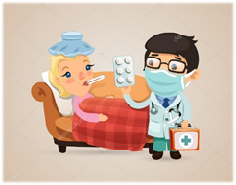
12. МОЖНО ЛИ ЛЕЧИТЬ ГРИПП АНТИБИОТИКАМИ?
Антибиотики действуют только на бактерии. Вирусы ничего общего с бактериями не имеют, следовательно лечить антибиотиками вирусные заболевания, в том числе, грипп, бесполезно. Иногда на фоне ослабленного иммунитета к вирусной инфекции может присоединиться вторичная бактериальная инфекция. И только в такой ситуации врач (и только врач!) может назначить курс антибиотиков.
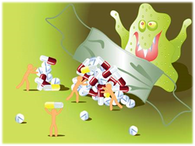
13. ЧТОБЫ НЕ ЗАБОЛЕТЬ ГРИППОМ, ДОСТАТОЧНО ПРИНИМАТЬ ВИТАМИНЫ И ЕСТЬ БОЛЬШЕ ЛУКА, ЧЕСНОКА, КВАШЕНОЙ КАПУСТЫ И ЛИМОНОВ.
Витаминная профилактика носит общеукрепляющий характер и непосредственно на вирус не действует. Оптимальным решением станет комплексная профилактика, которая предусматривает закаливание, иммуностимулирующие препараты, вакцинацию и , конечно, витамины.

14. ПРИВИВКА ОТ ГРИППА НЕ ДАЕТ СТОПРОЦЕНТНУЮ ГАРАНТИЮ.
Риск заражения гриппом после прививки остается, но существенно снижается. В среднем прививка обеспечивает защиту на 80-90%.
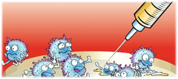
15. МОЖЕТ ЛИ ПРИВИВКА ОТ ГРИППА ВЫЗВАТЬ ЗАБОЛЕВАНИЕ?
Ни одна вакцина не вызывает типичного заболевания. В процессе вакцинации в организм вводят или ослабленный вирус или его части. Вирус, содержащийся в вакцине, не может вызвать заболевание, но может стимулировать организм к выработке антител. Поэтому, когда в организм попадает «дикий» вирус, то не нужно время для выработки антител – они уже есть после вакцинации .Антитела связываются с вирусом и таким образом предотвращают инфицирование клетки и размножение вируса. Благодаря этому заболевание предупреждается еще до его начала. Современные вакцины переносятся легко, и после прививки нет никаких симптомов заболевания. Лишь у некоторых людей может появиться покраснение в месте введения вакцины или незначительно подняться температура. Это, пожалуй, самые неприятные последствия от введения вакцины.
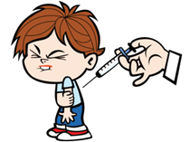
16. ВИРУСЫ ГРИППА ПОСТОЯННО МУТИРУЮТ. ЗНАЧИТ НЕВОЗМОЖНО ПРЕДУГАДАТЬ, КАКОЙ ИЗ НИХ БУДЕТ В «МОДЕ» И СОЗДАТЬ ВАКЦИНУ, ЗАЩИЩАЮЩУЮ ИМЕННО ОТ НЕГО?
Всемирная Организация Здравоохранения постоянно исследует перемещение вирусов по всему миру и на основании этих исследований дает предложения разработчикам вакцин. Даже если прогноз не оправдался на 100%, вакцина все равно действует, так как большинство вирусов гриппа имеют общие антитела.
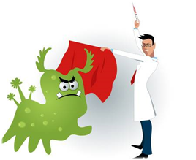
17. ПОСЛЕ НАЧАЛА ЭПИДЕМИИ ВАКЦИНАЦИЮ ПРОВОДИТЬ ПОЗДНО?
Оптимальным временем для проведения вакцинации против гриппа является осенний период – с сентября по ноябрь. Лучше всего прививаться за 2-3 недели до начала предполагаемой эпидемии. Если по каким-либо причинам вакцинация не была проведена вовремя, то ее можно сделать и после начала эпидемии, причем использовать можно только вакцины с неживыми вирусами. Однако, если прививка была сделана тогда, когда человек уже был инфицирован вирусом гриппа, но клинические проявления еще не начались, то вакцинация может оказаться неэффективной.

Где чаще всего можно заразиться гриппом?
Потенциально опасными являются места массового скопления людей. Это, прежде всего, общественный транспорт, торговые центры, театры и кинотеатры. Так же опасны небольшие, плохо проветриваемые помещения, если есть необходимость длительно находиться в них. Чаще всего это рабочие кабинеты, учебные классы.
Мой коллега не вышел на работу, заболел гриппом, хотя, накануне не производил впечатления больного человека. Есть ли для меня опасность заболеть тоже?
Да, вероятность очень высока, особенно, если вы не прививались от гриппа. Дело в том, что человек начинает распространять вирус еще за 1-2 дня до появления признаков заболевания (в инкубационном периоде). Если Вы тесно общались с ним в это время - Вы в группе риска.
Если я в ближайшие дни сделаю прививку от гриппа - будет ли она эффективна?
К сожалению, в настоящее время (середина декабря) вакцинироваться уже поздно, так как для выработки должного количества защитных антител требуется 2-3 недели, и, желательно, в это время не встретиться с больным гриппом. Эпидемиологическая обстановка в России на данный момент такова, что это исключить невозможно. Постарайтесь в следующем году вакцинироваться вовремя ( оптимально - со второй половины сентября до конца ноября).
Сколько чеснока надо есть для гарантированной защиты от гриппа?
Вынуждены Вас огорчить. Чеснок не способен ни предотвратить заражение, ни облегчить течение гриппа. Действительно, эфирное масло чеснока содержит аллицин - вещество, обладающее мягкой антибактериальной активностью, но оно бессильно против вирусов. Так, что в активном употреблении свежего чеснока в пищу, или вдыхании его паров нет никакого смысла.
Утверждают, что постоянное ношение защитной маски исключает вероятность заражения гриппом, если менять ее каждые 2 часа. Могу ли я менять ее реже?
Действительно, такое мнение очень распространено. Но, защитный потенциал маски весьма преувеличен. Даже при использовании маски по всем правилам, с регулярной заменой на новую каждый час-два вероятность заразиться гриппом будет очень высока при близком контакте с заболевшим человеком. Маска защищает только крупных капель слюны, слизи рассеивающихся вокруг чихающего или кашляющего человека, но, вирусы распространяются и просто с током воздуха, беспрепятственно проникая через полотно маски. Вот кому точно следует надевать маску, так это болеющему человеку, при общении со здоровыми людьми, причем надевать ее на краткое время, требующееся для беседы, (15-20) минут, после чего использованную маску утилизировать.
Как часто надо мазать нос оксолиновой мазью, для профилактики гриппа?
Применение оксолиновой мази не защитит вас от заражения гриппом или ОРВИ. Несмотря на то, что препарат известен уже более 40 лет и активно используется уже несколькими поколениями, следует знать, что противовирусной активностью он не обладает, данный препарат способен только несколько смягчить слизистую оболочку наружных дыхательных путей.
Я заболела, мне поставили диагноз ОРЗ, но я чувствую себя значительно хуже, чем обычно при банальной простуде. Можно ли узнать - не грипп ли это и как?
Диагноз «грипп» можно подтвердить только на основании лабораторного исследования (проведения серологического диагностического теста). В типичных случаях определить грипп или ОРЗ у пациента для врача не представляет затруднений, и диагноз ставится на основании оценки совокупности клинических проявлений заболевания и текущих эпидемиологических данных. Лабораторная диагностика показана только в случаях, когда диагноз вызывает сомнения, при осложненном или нетипичном течении болезни или же в целях эпидемиологического надзора.
В прошлом году я прививалась от гриппа, но все равно болела, и не один раз за зиму. Почему так произошло? Прививка не подействовала?
Важно понимать – прививаясь, Вы не исключаете вероятность простудного заболевания (вирусов, вызывающих ОРЗ существует более 250 разновидностей!). Вакцина эффективна в отношении только вируса гриппа. Прививка стимулирует выработку антител против определенного вида вируса гриппа, и даже если случится так, что Вы все же заболеете - болезнь будет протекать в легкой форме, а вероятность осложнений будет невелика.
Есть ли смысл при гриппе начинать принимать антибиотики, что бы предотвратить возможные бактериальные осложнения?
Так делать ни в коем случае нельзя! Осложнения, вызванные присоединением бактериальной инфекции после гриппа, даже при его тяжелом течении, развивается далеко не всегда. Необходимость начала антибактериальной терапии определяет только врач! Антибиотики, применяемые без показаний, «про запас», подавляя рост полезной микрофлоры в кишечник, способствуют снижению защитных сил организма, тем самым увеличивая вероятность развития осложнений бактериальной природы.

Карантин по гриппу и орви - что это такое?
Ежегодно, в осенне-зимний период, с установлением минусовых температур начинается рост числа заболевших острыми респираторными вирусными заболеваниями. Это ожидаемый, и в некотором роде неизбежный процесс. В крупных городах, где большая концентрация населения способствует быстрому распространению инфекций, для недопущения эпидемий нередко используется карантин. Давайте разберемся, что же такое « карантин».
Что такое карантин?
Карантином сегодня называют комплекс различных мер (в основном - ограничительных), которые направлены на недопущение массового распространения инфекционного заболевания. Чаще всего это ограничение контактов (вплоть до временной изоляции ) между заболевшими инфекционным заболеванием и здоровыми людьми, или отделение больных от здоровых.
А как переводится слово карантин?
Это итальянское слово, quaranta (каранта)– переводится как «сорок», а карантином называли отрезок времени, равный сорока дням.
Когда был объявлен самый первый карантин?
Точная дата нам неизвестна, но карантинные мероприятия (отделение больных от здоровых) для недопущения развития эпидемий эмпирически применялись людьми с незапамятных времен, к примеру, еще в Ветхом Завете были описаны правила изоляции больных проказой.
Собственно термин «карантин» возник в Венеции, в 14 веке, когда в мире бушевали смертоносные эпидемии чумы и оспы. Так называли сорокадневный временной промежуток, в течение которого суда, прибывающие из мест охваченных эпидемией не допускались в порт, а должны были дрейфовать в прибрежных водах, их экипажу запрещалось любое общение с берегом. Если по истечении срока вся команда корабля оставалась жива и здорова, судну разрешалось причалить.
Но почему именно 40 дней, а не 30 и не 60?
Просто в 14 веке посчитали, что инкубационный период самых опасных в то время заболеваний чумы и оспы длится именно 40 дней. Как оказалось в дальнейшем, этот срок был избыточным, однако, такая «Венецианская» модель карантина применялась повсеместно вплоть до 19 века. И только с развитием микробиологии сроки карантина стали варьировать, в зависимости от особенностей той или иной инфекции.
Давайте вернемся в наше время. Сейчас чума и оспа не представляют опасности, но каждую зиму, в школах , в детских садах объявляют карантин, и чаще всего «по гриппу». Тут есть какие то правила, от чего зависит-будет карантин или нет?
Да, сейчас самая частая причина, по которой вводится карантин - это респираторные инфекции, с воздушно-капельным путем распространения (ОРВИ и грипп). При таких заболеваниях, главное значение имеет скорейшая изоляция болеющих детей , прекращение всех контактов со здоровыми .Конечно, правила есть, так, при единичном случае заболевания карантин не объявляется, он будет, только если заболели одновременно 20 % детей в одной группе (классе) или 30 % в детском саду (школе).
Понятно. Вот, карантин объявлен, а его срок от чего зависит?
Длительность карантина зависит от инкубационного срока того инфекционного заболевания , по поводу которого был объявлен, но уж точно меньше сорока дней. Ограничительные мероприятия при гриппе, орви могут длиться от 5 дней до 4-6 недель.
Какие правила надо соблюдать во время карантина?
Все правила направлены на предупреждение контактов между заболевшими и здоровыми детьми. Так, в детском саду , нельзя гулять на участках других групп; участвовать в массовых мероприятиях; проводить музыкальные или физкультурные занятия вне группы. При этом обязательно проводить влажную уборку два раза в день; кварцевать помещения; мыть посуду и игрушки с применением дезинфицирующих средств; проветривать помещения чаще, чем обычно.
Как быть родителям здорового малыша, которого не допускают в садик по причине карантина? Какую справку надо предоставить родителям на работу?
В поликлинике надо взять справку у врача-эпидемиолога. На основании этого документа лечащий врач вашего ребенка в поликлинике выдаст родителю больничный по карантину. Но, если ребенок старше семи лет, так поступить уже не получится, но можно взять отпуск за свой счёт, или, по договорённости с работодателем, работать из дома.
Что делать после карантина?
Если ребенок не посещал детский сад или школу в дни ограничительных мероприятий ( не важно, был он болен или нет), то нужна справка от врача о состоянии здоровья.
Можно сказать, что карантин для здоровых детей - дополнительные каникулы?
Нет, важно понимать, что школы закрывают для посещения, но обучение у детей не прекращается — задания для самостоятельного изучения они получают дистанционно, чтобы не отставать от учебной программы и впоследствии не остаться без весенних каникул.

